**Vážení přátelé,**

**Výbor Odboru přátel SK SLAVIA Praha**

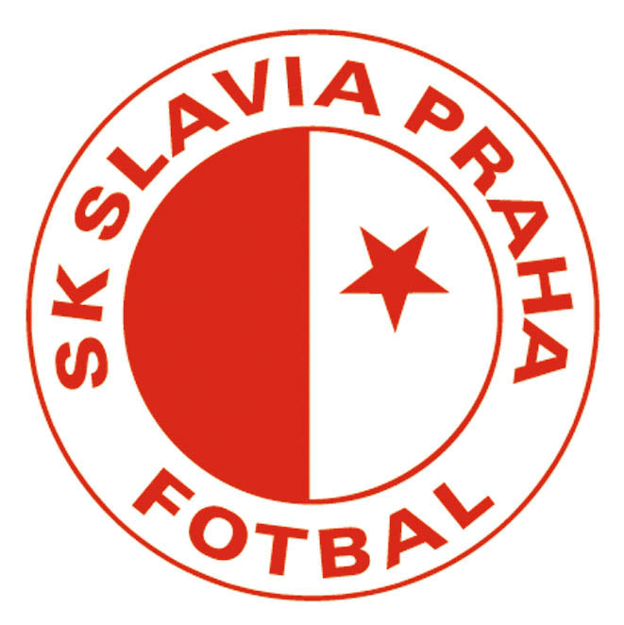 **v Brandýse nad Orlicí, z. s.**

Vás zve na

**„SLÁVISTICKÉ POSVÍCENÍ“,**

**které se koná v SOBOTU 12. ŘÍJNA 2024**

**od 17:00 hodin**

**v „Obecní hospodě-sále“**

**v SUDISLAVI NAD ORLICÍ**

**Sraz pro pěší /za příznivého počasí/ v 15.45 hod. u Jiřičku.**

**Sraz účastníků v Sudislavi nad Orlicí 16.45 – 16.55 hod.**

**Úvodní slovo 17.00 – 17.05 hod.**

**UNIVERZITA SLAVIA „NEPŘÁTELÉ SLAVIE“ 17.10 – 18.25 hod.**

/NEPŘÁTELÉ SLAVIE – VÁLKY MEZI PŘÁTELI SLAVIE A MAJITELI/.

**Slavnostní večeře. \***

**Společenské posezení. \*\***